Cahier d’Applications

Atelier S5 option Gestion de la ville

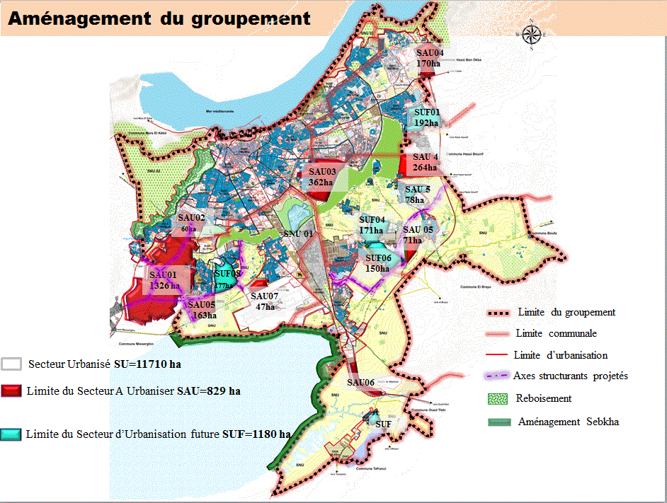

Ce document est le support manuel de formation, afin de concrétiser l’objectif global de maitrise des instruments d’urbanisme par nos étudiant, que nous avons réalisé par des objectifs KSA (Knowledge, Skills et Attitude).

**Cahier d’applications**

**Cas d’études les villes de Msila et de Boussaâda**

Ce document est le support manuel de formation, afin de concrétiser l’objectif global de maitrise des instruments d’urbanisme par nos étudiants, que nous s réaliserons suivant des objectifs KSA (Knowledge, Skills et Attitude).

**K : résume tous le cadre théorique de la formation (Règlementaire, bibliographiques et étude de cas).**

**S : engage l’étudiant dans la pratique d’élaboration des instruments d’urbanisme.**

**A : corrige le comportement de l’étudiant dans l’exercice d’élaboration des instruments d’urbanisme**

Après la présentation des cas d’études, pour imprégner nos étudiants sur les documents des PDAU et le cadre théorique des instruments d’urbanisme, l’étudiant est tenu de simuler l’élaboration de cet instrument, en respectant la règlementation en vigueur en Algérie, un dossier réglementation et un cas d’étude sur CDROM est joint à la valise de formation.

Pour accomplir cette formation, nous proposons une série pratique sur les SKILLS que doit maitriser chaque étudiant, dont la lecture, l’analyse des documents graphiques et la transformation des données statistiques descriptives en inférentielles, pour dessiner un schéma de structure de la ville et arrêter les priorités de la ville.

Les documents nécessaires pour Traiter d’un exemple de PDAU, constitué de documents écrite et graphiques serons gravés sur un CDROM remis avec le cahier.

Une série d’exercices est proposée dans l’ordre suivant :

**Exercice 00 :**

Une mise à niveau sur les prérequis de la formation en cour, en manipulant quelques données statistiques et graphique. Sensibiliser l’étudiant sur la complexité de la pratique de gestion urbaine, en construisant une problématique globale, sur un support interactif SIG (fig. 01)

Support : cartes et tableaux Durée : 180min

**Exercice 01**:

Résumé des documents écrits ainsi que la reconnaissance des cartes remis du PDAU. Schématiser une carte de la ville pour retenir les constituants les plus importants.

Support : cartes et document Word du PDAU en question.

Durée : travail à domicile pendant 03jours. (À remettre sous la forme SWOT)

**Exercice 02**: Analyse critique de la ville (lectures des données statistiques sur chaque thème et transformation des tableaux sous une forme plus explicite diagrammes et graphes. réaliser un schéma de structure globale sur la situation actuelle de la ville.

**Exercice 03 :** Réaliser un schéma de structure de la vision futur de la ville (situer les secteurs : SU, SAU, SUF, SNU).

**Exercice 00 : Knowledge objectif**

Prérequis : maitrise des échelles, cartographie des données, identifications des grandes composantes de la ville, lecture des plans de topographie, esquisser une coupe, ….Aujourd’hui la démocratisation des systèmes d’information géographique rend la mission de gestion de l’espace urbain plus concrète et accessible à une large population d’intervenants, dont nous faisons partie prenante .

Figure 01 : L’image suivante donne une idée sur l’interaction entre utilisateur et fond de carte.

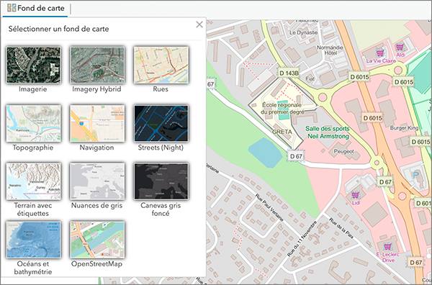

Source : web

Donc avant d’entamer le projet du PDAU ou du POS, on doit se familiariser avec l’outil SIG, sous Arc Gis ou QGIS une application libre sur le net, téléchargeable sur le site <https://www.qgis.org/fr/site/>.

https://youtu.be/_sNw9a4eRp4

C’est un outil de stockage et de manipulation de la base de données qui est dan ce cas géo-localisée, la manipulation d’un fichier shapefile (Vecteur ou Raster), cela dépend du type de traitement que nous voulons manipulez. Les données sont introduites sous forme de (point, ligne et polygone) suivant l’information. Un module SIG est programmé pendant la troisième année, mais nous voulons accélérer l’acquisition de l’outil car il facilite la manipulation et la superposition de plusieurs variables.

**Lecture de l’échelle d’exécution**

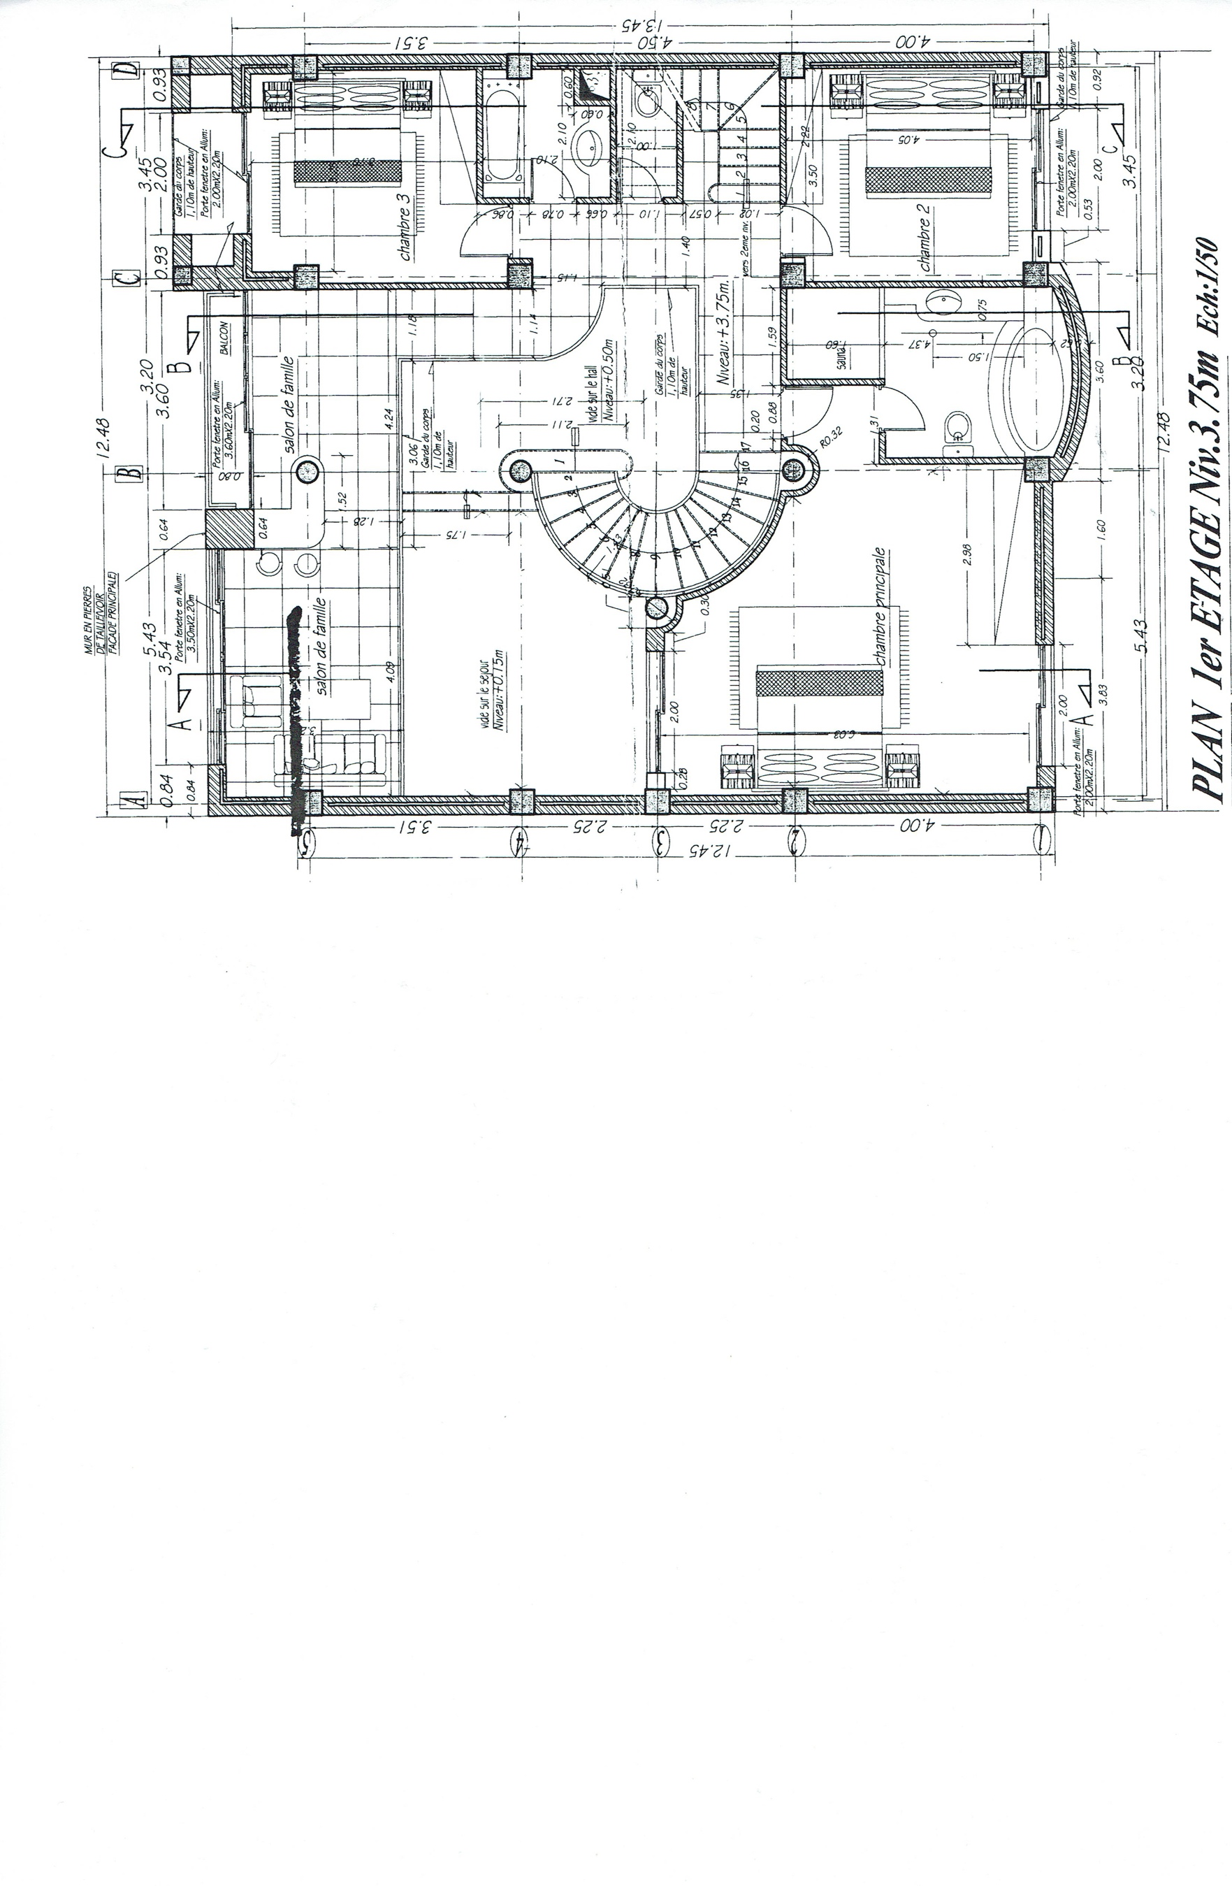

**Définir au verso de la feuille l’échelle du plan, faite une brève description du contenu en terme d’espace et d’organisation, et enfin esquisser un plan du RDC.**

**Exercice 01**: La première étape est le résumé des documents écrits du PDAU ainsi que la reconnaissance des cartes à des échelles différentes.

Schématiser une carte de la ville pour retenir les constituants les plus importants de chaque thème : Habitat, transport, Equipements, Voiries, VRD, Agriculture, Tourisme, Industrie, quartiers, Secteurs, Environnement, Risques, ….

Le résumé peut être sous la forme suivante :

**Une présentation de la ville**

Situation de la ville /wilaya/région/pays

Rôle de la ville dans le schéma du SNAT

Orientations du PAW

**Perspectives de développements de la ville**

Lettre du Maire(collectivités) sur les orientation futurs, besoins en équipements…

Suivant le Model SWOT



Compléter la carte mentale du model SWOT de la ville en question, en termes de gestion, de bonne gouvernance, de durabilité des décisions, de services, de participations…..libre à vous de démanteler tout le système de l’aménagement urbain comme défini sur le cahier de formation (page 8) <http://www.urbax.eu/fr/presentation/definition>

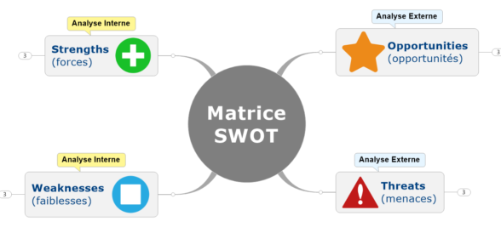

|  |  |  |  |  |  |  |
| --- | --- | --- | --- | --- | --- | --- |
| Fiches du Mémoire Pédagogique | | | | | | |
| **Objectif Final : Maitrise des Instruments d’Urbanisme en Algérie, PDAU et POS.**  PDAU : Plan Directeur d’Aménagement et D’Urbanisme.  POS : Plan d’Occupation au Sol. | | | Séance n° :………  Date :……  Nombre d’Etudiants :…..  Partie n° :….. | | | |
| Objectif Pédagogique : | Durée | Contenu | | Moyens | | Documents |
| Unité n°( ) :compréhension et exploitation optimal du rapport (objectif : Skill and Knowledge | | | | | | |
| L’objectif de cet exercice et de dépasser le stade de description (la pratique courante) lors d’élaboration du rapport de présentation du PDAU. |  | Une lecture critique du rapport de présentation où prédomine la description superficielle, faute d'une approche analytique, lors d’élaboration de ce dernier. Nous recourons à la méthode S.W.O.T afin d’atteindre des résultats optimaux. | | Data- show  P.P.T  Tableau Mahoney | Le rapport contient des statistiques  Cartes et plans | |

Institut de Gestion des Techniques Urbaines M’sila GTU Msila

Etablit par l’Equipe pédagogique : Thaibaoui Saad, Hadji Mohamed, Oudina Fatima. Année 20/21

Références : Canevas Licence Gestion de la ville

Département gestion de la ville Nom :………………………

3LMD Prénom :……………………

Module Atelier S5/S6 Groupe :………………

Titre : **Compréhension et exploitation optimale des documents du PDAU**

Commune de :…………………………………………….

Model d’analyse des documents selon la méthode S.W.O.T. soutenir les résultats par des plans et cartes.

|  |  |  |  |
| --- | --- | --- | --- |
| La Situation | | | |
| Les points Forts | Les points Faibles | Les Opportunités | Les Menaces |
|  |  |  |  |
| Manière d’exploitation :  ……………………………………………………………………………….........................................................................................  ……………………………………………………………………………….........................................................................................  ……………………………………………………………………………….........................................................................................  ……………………………………………………………………………….........................................................................................  ………………………………………………………………………………......................................................................................... | | | |
| Le Climat | | | |
| Les points Forts | Les points Faibles | Les Opportunités | Les Menaces |
|  |  |  |  |
| Manière d’exploitation :  ……………………………………………………………………………….........................................................................................  ……………………………………………………………………………….........................................................................................  ……………………………………………………………………………….........................................................................................  ……………………………………………………………………………….........................................................................................  ………………………………………………………………………………......................................................................................... | | | |

|  |  |  |  |
| --- | --- | --- | --- |
| La Topographie | | | |
| Les points Forts | Les points Faibles | Les Opportunités | Les Menaces |
|  |  |  |  |
| Manière d’exploitation :  ……………………………………………………………………………….........................................................................................  ……………………………………………………………………………….........................................................................................  ……………………………………………………………………………….........................................................................................  ……………………………………………………………………………….........................................................................................  ………………………………………………………………………………......................................................................................... | | | |
| La Géologie | | | |
| Les points Forts | Les points Faibles | Les Opportunités | Les Menaces |
|  |  |  |  |
| Manière d’exploitation :  ……………………………………………………………………………….........................................................................................  ……………………………………………………………………………….........................................................................................  ……………………………………………………………………………….........................................................................................  ……………………………………………………………………………….........................................................................................  ………………………………………………………………………………......................................................................................... | | | |
| L’Agriculture | | | |
| Les points Faibles | Les points Faibles | Les points Faibles | Les Menaces |
|  |  |  |  |
| Manière d’exploitation :  ……………………………………………………………………………….........................................................................................  ……………………………………………………………………………….......  ..................................................................................  ……………………………………………………………………………….........................................................................................  ……………………………………………………………………………….........................................................................................  ………………………………………………………………………………......................................................................................... | | | |

**Justification et soutien du Model SWOT par des données quantitatives de la ville**

**Population : exemple de traitement**

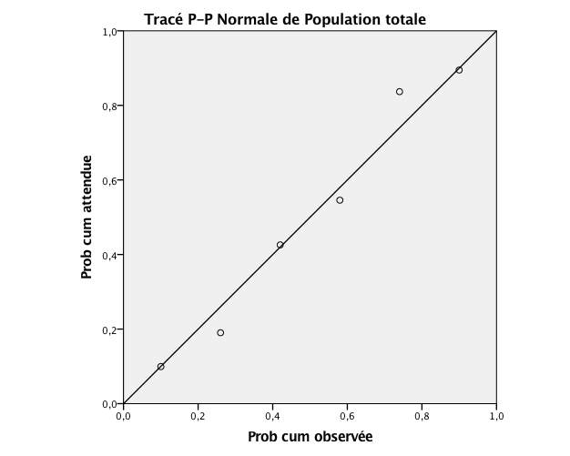

|  |  |  |  |
| --- | --- | --- | --- |
| **Corrélations** | | | |
|  | | Population totale | RGPH |
| Population totale | Corrélation de Pearson | 1 | ,998** |
| Sig. (bilatérale) |  | ,000 |
| N | 6 | 6 |
| RGPH | Corrélation de Pearson | ,998** | 1 |
| Sig. (bilatérale) | ,000 |  |
| N | 6 | 6 |
| **. La corrélation est significative au niveau 0,01 (bilatéral). | | | |

**Données naturelles**

**https://fr.climate-data.org/afrique/algerie/m-sila-1126/r/ao%c3%bbt-8/**

Topographie Nature du sol Failles géologiques Eaux souterraines Climat

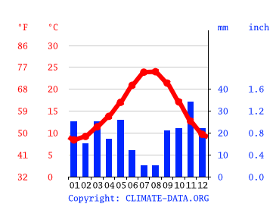

la question est comment utiliser les données climatiques pour prévenir les risques d’inondations ou pou dimensionner les réseaux d’assainissements. 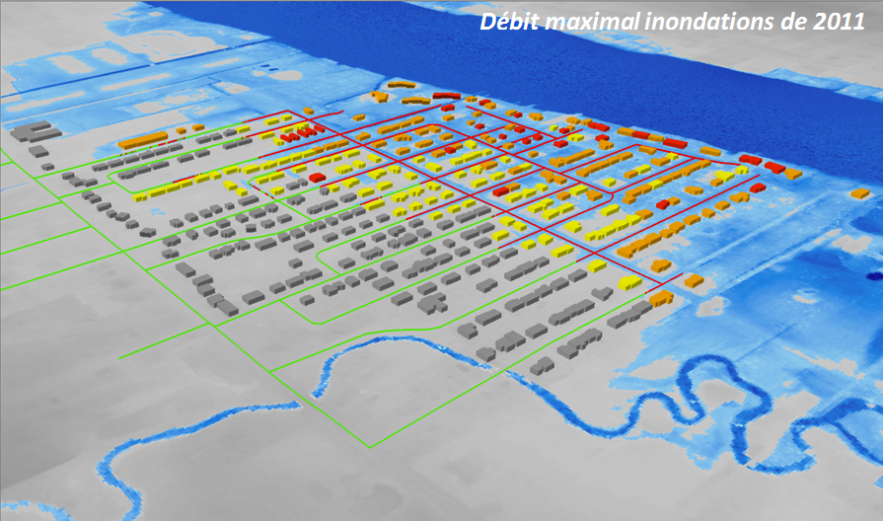

**Exemple de données su la commune de Jijel**

|  |  |  |  |  |  |  |
| --- | --- | --- | --- | --- | --- | --- |
| **Dispersion** | **0 – 4 ans** | **5 – 14 ans** | **15 – 19 ans** | **20 – 59 ans** | **60 ans et +** | **Total** |
| **Groupement urbain** |  | 23 928 | 16 649 | 69 405 | 10 132 | 131 262 |
| **Zone éparse** | 190 | 407 | 283 | 1 180 | 170 | 2 230 |
| **Total commune** | 11 338 | 24 335 | 16 932 | 70 585 | 10 302 | 133 492 |
| **Groupement urbain** | 11 623 | 23 594 | 18 826 | 79 331 | 11 550 | 144 924 |
| **Zone éparse** | 197 | 401 | 320 | 1 348 | 198 | 2 462 |
| **Total commune** | 11 820 | 23 995 | 10 146 | 80 679 | 11 746 | 147 386 |
| **Groupement urbain** | 11 870 | 22 650 | 21 037 | 89 492 | 13 008 | 158 057 |
| **Zone éparse** | 202 | 385 | 357 | 1 520 | 221 | 2 685 |
| **Total commune** | 12 072 | 23 035 | 21 394 | 91 012 | 13 229 | 160 742 |
| **Groupement urbain** | 12 895 | 22 709 | 24 983 | 107 290 | 15 555 | 183 432 |
| **Zone éparse** | 219 | 386 | 424 | 1 823 | 264 | 3 116 |
| **Total commune** | 13 114 | 23 095 | 25 407 | 109 113 | 15 819 | 186 548 |

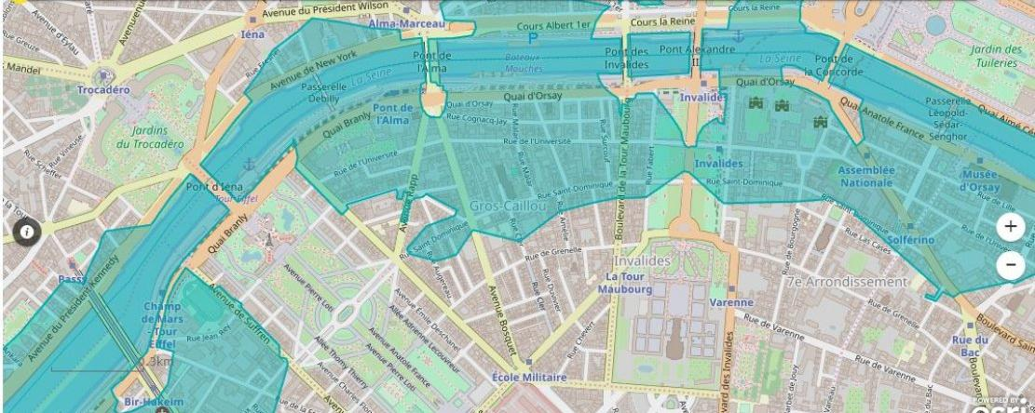

**Données socio-économiques**

|  |  |  |  |  |
| --- | --- | --- | --- | --- |
| **Cycles scolaires** | **2008** | **2013** | **2018** | **2028** |
| **Préscolaire** | 2 085 | 2 056 | 1 974 | 1 979 |
| **Primaire** | 12 748 | 12 570 | 12 067 | 12 098 |
| **Moyen** | 14 615 | 16 526 | 18 466 | 21 929 |
| **Secondaire** | 6 345 | 7 175 | 8 017 | 9 520 |
| **Total** | 35 793 | 38 327 | 40 524 | 45 526 |

|  |  |  |  |  |
| --- | --- | --- | --- | --- |
| **Echéances** | **Population active** | | | **Besoins en emplois** |
| **Masculine** | **Féminine** | **Ensemble** |
| **Situation (2007)** | 35 732 | 11 924 | 47 656 | 4 780 |
| **Court terme (2013)** | 40 842 | 13 942 | 54 784 | 11 908 |
| **Moyen terme (2018)** | 46 072 | 20 223 | 66 295 | 11 511 |
| **Long terme (2028)** | 55 236 | 26 938 | 82 174 | 15 879 |

**Estimation des besoins en logement entre 2008 et 2028**

|  |  |  |  |  |  |  |  |  |  |  |
| --- | --- | --- | --- | --- | --- | --- | --- | --- | --- | --- |
| **Dispersion** | **T.O.L (pers/logt)** | | | | **Logts**  **habités**  **en 2008** | **Déficit 2008** | **Besoins en logement à court,**  **moyen et long termes** | | | |
| **2008** | **2013** | **2018** | **2028** | **2013** | **2018** | **2028** | **2008-2028** |
| **Groupement urbain** | 6 | 5,5 | 5 | 5 | 19 131 | 2 746 | 4 473 | 5 262 | 5 074 | 17 555 |
| **Zone éparse** | 6 | 5,5 | 5 | 5 | 280 | 92 | 76 | 89 | 86 | 343 |
| **Total Commune** | 6 | 5,5 | 5 | 5 | 19 411 | 2 838 | 4 549 | 5 351 | 5 160 | 17 898 |

**Hypothèses d’évolution des indicateurs de scolarisation** **à court, moyen et long termes**

|  |  |  |  |  |  |  |  |  |
| --- | --- | --- | --- | --- | --- | --- | --- | --- |
| **Cycles**  **scolaires** | **Taille moyenne de la division pédagogique** | | | | **Taux de vacation des classes** | | | |
| **2008** | **2013** | **2018** | **20287** | **2008** | **2013** | **2018** | **2028** |
| **Préscolaire** | 23 | 22 | 20 | 20 | 1,65 | 1,25 | 1,25 | 1,00 |
| **Primaire** | 30 | 30 | 28 | 28 | 1,35 | 1,25 | 1,25 | 1,00 |
| **Total** | - | - | - | - | 1,63 | 1,25 | 1,25 | 1,00 |
| **Moyen** | 40 | 35 | 32 | 30 | 1,20 | 1,20 | 1,20 | 1,20 |
| **Secondaire** | 35 | 35 | 32 | 30 | 1,05 | 1,05 | 1,05 | 1,05 |

**Besoins en classes des différents cycles à court, moyen et long termes**

|  |  |  |  |  |  |  |  |  |  |  |
| --- | --- | --- | --- | --- | --- | --- | --- | --- | --- | --- |
| **Cycles**  **scolaires** | **Population à scolariser** | | | **Nombre de divisions pédagogiques** | | | **Classes existantes** | **Nouveaux besoins**  **en salles de classes** | | |
| **2013** | **2018** | **2028** | **2013** | **2018** | **2028** | **2008** | **2013** | **2018** | **2028** |
| **Préscolaire** | 2 056 | 1 974 | 1 979 | 94 | 99 | 99 | - | - | - | - |
| **Primaire** | 12 570 | 12 067 | 12 098 | 419 | 430 | 432 | - | - | - | - |
| **Total** | 14 626 | 14 041 | 14 077 | 513 | 529 | 531 | 404 | 06 | 50 | 71 |
| **Moyen** | 16 526 | 18 466 | 21 929 | 513 | 529 | 531 | 300 | 94 | 86 | 128 |
| **Secondaire** | 7 175 | 8 017 | 9 520 | 205 | 250 | 318 | 174 | 195 | 238 | 302 |

**Répartition des logements par type (logement individuel – logement collectif)**

|  |  |  |  |  |  |  |  |  |  |  |  |  |
| --- | --- | --- | --- | --- | --- | --- | --- | --- | --- | --- | --- | --- |
| **Dispersion** | **2008** | | | **2013** | | | **2018** | | | **2028** | | |
| **Logt Coll.** | **Logt Indiv** | **Total** | **Logt Coll.** | **Logt Indiv** | **Total** | **Logt Coll.** | **Logt Indiv** | **Total** | **Logt Coll.** | **Logt Indiv** | **Total** |
| **Groupement urbain** | 2197 | 549 | 2746 | 3578 | 895 | 4473 | 4210 | 1052 | 5262 | 4059 | 1015 | 5074 |
| **Zone éparse** | - | 92 | 92 | - | 76 | 76 | - | 89 | 89 | - | 86 | 86 |
| **Total commune** | 2197 | 641 | 2838 | 3578 | 971 | 4549 | 4210 | 1141 | 5351 | 4059 | 86 | 5074 |

**Besoins en surfaces pour l’habitat (Unité : ha)**

|  |  |  |  |  |  |  |  |  |  |  |  |  |
| --- | --- | --- | --- | --- | --- | --- | --- | --- | --- | --- | --- | --- |
| **Dispersion** | **2008** | | | **2013** | | | **2018** | | | **2028** | | |
| **Logt Coll.** | **Logt Ind.** | **Total** | **Logt Coll.** | **Logt Ind.** | **Total** | **Logt Coll.** | **Logt Ind.** | **Total** | **Logt Coll.** | **Logt Ind.** | **Total** |
| **Group urbain** | 27,46 | 21,98 | 49,44 | 44,72 | 35,80 | 80,52 | 52,62 | 42,08 | 94,70 | 50,73 | 40,60 | 91,33 |
| **Zone éparse** | - | 3,68 | 3,68 | - | 3,04 | 3,04 | - | 3,56 | 3,56 | - | 6,20 | 6,20 |
| **Total commune** | 27,46 | 25,66 | 53,12 | 44,72 | 38,84 | 83,56 | 52,62 | 45,64 | 98,26 | 50,73 | 46,80 | 97,53 |

**Besoins en surfaces pour les équipements (Unité : ha)**

|  |  |  |  |  |
| --- | --- | --- | --- | --- |
| **Dispersion** | **2008** | **2013** | **2018** | **2028** |
| **Groupement urbain** | 14,83 | 24,15 | 28,41 | 27,39 |
| **Zone éparse** | 1,1O | 0,91 | 1,06 | 1,86 |
| **Total commune** | 15,93 | 25,06 | 29,47 | 29,25 |

**Récapitulatif des besoins en surfaces pour l’habitat et les équipements (Unité : ha)**

|  |  |  |  |  |  |  |  |  |  |  |  |  |
| --- | --- | --- | --- | --- | --- | --- | --- | --- | --- | --- | --- | --- |
|  | **2008** | | | **2013** | | | **2018** | | | **2028** | | |
| **Logt** | **Equip.** | **Total** | **Logt** | **Equip.** | **Total** | **Logt** | **Equip.** | **Total** | **Logt** | **Equip.** | **Total** |
| **Groupt urbain** | 49,44 | 14,83 | 64,27 | 80,52 | 24,15 | 104,67 | 94,70 | 28,41 | 123,11 | 91,33 | 27,39 | 118,72 |
| **Zone éparse** | 3,68 | 1,1O | 4,78 | 3,04 | 0,91 | 3,95 | 3,56 | 1,06 | 4,62 | 6,20 | 1,86 | 7,56 |
| **Total** | 53,12 | 15,93 | 69,05 | 83,56 | 25,06 | 108,62 | 98,26 | 29,47 | 127,73 | 97,53 | 29,25 | 126,76 |

Programmation urbaine du PDAU

Commune de :……………………………………………….

|  |  |  |  |  |
| --- | --- | --- | --- | --- |
| Données | Court terme | Moyen terme | Long terme | total |
| Population année de référence |  | | | |
| Taux de croissance |  |  |  |  |
| TOL |  |  |  |  |
| Population future |  |  |  |  |
| Besoins en logement |  |  |  |  |
| Déficit en logement |  | | | |
| Total besoins en logements |  |  |  |  |
| Unité urbaines |  |  |  |  |
| Surfaces unités urbaines |  |  |  |  |
| Surface d’établissements ou équipements d’intérêt national |  | | | |
| Total surface |  |  |  |  |

Besoins spatial court terme :…………………………………………………

Besoins spatial court terme :……………………………………………………

Besoins spatial court terme :………………………………………………

Département gestion de la ville

3LMD

Module atelier05

Nom :…………………………………

Prénom :……………………………..

Groupe :……………………………...

Programmation urbaine du PDAU

Commune de :……………………………………………….

# Explication et interprétation des résultats :

……………………………………………………………………………………………………………………………………………………………………………………………………………………………………………………………………………………………………………………………………………………………………………………………………………………………………………………………………………………………………………………………………………………………………………………………………………………………………………………………………………………………………………………………………………………………………………………………………………………………………………………………………………………………………………………………………………………………………………………………………………………………………………………………………………………………………………………………………………………………………………………………………………………………….

**Exemple de Découpage du groupement urbain en secteurs d’urbanisation (cf. Plan d’aménagement hors texte).**

* + **Les secteurs urbanisés «S U».**

Les secteurs urbanisés sont constitués par tous les terrains occupés par les constructions agglomérées, par leurs espaces de prospect et par les emprises des équipements et activités, même non construits (espace verts, surfaces libres, parcs et forêts urbains) destinés à la desserte de ces constructions agglomérées. Certains de ces secteurs nécessitent des transformations des caractéristiques du tissu sous forme de rénovation, de restructuration, de densification ou d’application de mesures de protection (secteurs à valeur historique ou architecturale) qui peuvent constituer des secteurs sauvegardés.

Au niveau du groupement urbain, les secteurs urbanisés couvrent une superficie de 1574,67 hectares et sont constitués par :

* L’espace urbain central composé par la ville coloniale et ses prolongements Ouest, Sud et Est.
* Les quartiers périphériques formés par les extensions opérées à partir des années 1970-80.
* Les espaces urbanisés des agglomérations périurbaines : Ouled Bounar et Harratène.

1. **L’espace urbain central couvre 179,28 ha et quatre (04) entités :**

* **le secteur SU 1 : Le noyau colonial**

**Situation :**

Cette entité constituée par le noyau colonial développé sur 37,97 ha, se distingue par son organisation spatiale, sa morphologie et sa structure urbaine fondée sur un découpage régulier ou l’îlot constitue l’élément de base et la caractéristique fondamentale qui le singularise par rapport aux autres tissus composant la ville. Il se caractérise par :

* un tissu régulier avec des constructions mitoyennes et alignées le long des voies qui forment la structure urbaine.
* une typologie de l’habitat dominée par le type individuel
* une mixité des fonctions (résidentielle, sociale, économique et commerciale).
* une relative concentration des équipements et services publics.

Ce secteur fait l’objet d’actions ponctuelles de rénovation du cadre bâti où certaines constructions anciennes vétustes sont remplacées par des constructions récentes avec le plus souvent un changement de la fonction résidentielle au profit d’une fonction mixte (habitat – commerces et services).

**Objectif :**

Conforter le caractère de centralité et d’attractivité touristique pour la ville.

**Type d’actions :**

* Inciter et encourager les opérations ponctuelles de rénovation et de densification qualitative et l’intégration d’équipements optionnels tertiaires et de services (hôtel, clinique, espaces commerciaux…).
* Prévoir des équipements publics (sportifs et de loisirs et de détente) dans les espaces résiduels.
* Prendre en charge les espaces publics et espaces verts.
* Entretenir et améliorer l’état de la voirie.
* **Les secteurs à urbaniser (S.A.U)**

Il s’agit des terrains appelés à être urbanisés à court et moyen termes, à un horizon de dix (10) ans, dans l’ordre de priorité prévu par le PDAU.

Les secteurs à urbaniser couvrent une superficie de 264,92 hectares et sont constitués par :

* Le site de l’entrée Est de la ville de Jijel longeant la RN43 et la RN77 depuis El Akabi jusqu’à Harratène.
* Le site de la partie Nord de l’entrée Est, entre la RN43 au Nord et la RN77 au Sud.
* L’extension vers le Sud du plateau de Mezghitane.
* **Le secteur SAU 1** : **Entrée Est de la ville de Jijel**

**Situation :**

Ce secteur de 152,40 ha constitue une opportunité pour l’extension de Jijel et assure la jonction avec l’agglomération de Harratène.

L’objectif pour ce secteur est la création d’un nouveau pôle urbain à dominante d’équipements structurants et qualifiant pour l’attractivité de la ville.

**Objectif :**

Création d’un quartier nouveau comportant des équipements structurants et des programmes de logements dans un site de qualité (façade urbaine et entrée de la ville).

**Type d’actions :**

- Composer la façade urbaine et l’entrée de la ville.

* **Les secteurs d’urbanisation future (S.U.F)**

Ce sont des secteurs appelés à connaître une urbanisation à long terme à un horizon de vingt (20) ans, aux échéances prévues par le PDAU. Ils prévoient les extensions qui permettraient une continuité et une organisation cohérente des agglomérations.

Les secteurs d’urbanisation future couvrent 149,72 hectares et sont constitués par :

* L’extension au Sud de Mezoui.
* L’extension de Jijel au Sud Ouest et Sud Est de ouled Aissa.
* L’extension de Jijel au Sud d’ El Akabi.
* Le développement du site de Toualbia.
* **Le secteur SUF 1 : Sud de Mezoui.**

**Situation :**

44,50 ha à la périphérie Sud-est de la vile.

**Objectif :**

Création d’un quartier d’habitat accompagné des équipements liés.

**Type d’actions :**

* structurer la zone et aménager un réseau de voirie en vue d’une bonne articulation avec les autres quartiers.

- Prévoir des espaces publics et espaces verts.

* **Les secteurs non urbanisables (SNU)**

Les secteurs non urbanisables sont des secteurs du territoire urbain qui ne sont pas destinés à l’urbanisation à cause des contraintes particulières. Des droits de construire peuvent être édictés mais réglementés dans des proportions limitées, compatibles avec l’économie générale des territoires de ces secteurs. Les secteurs non urbanisables concernent :

* Les terres agricoles.
* Les zones forestières.
* Le littoral.
* Les zones inondables
* Les servitudes des conduites de gaz et d’électricité

|  |  |  |  |  |  |  |  |  |  |  |  |  |
| --- | --- | --- | --- | --- | --- | --- | --- | --- | --- | --- | --- | --- |
| **Nbre de**  **niveaux** | 7 | 5 | 4 | 7 | | | 5 | | | | 4 | |
| **COS**  **max** | 3 | 3 | 3 | 3 | | | 3 | | | | 2 | |
| **Densité** | 25 à 30 | 25 à 30 | 25 | 25 | | | 25 à 30 | | | | 25 à 30 | |
| **Echéance d’intervention** | POS étudié  (à maintenir) | POS à étudier  (court ou moyen terme) | POS à étudier  (court ou moyen terme) | POS à étudier  (court ou moyen terme) | | | POS à étudier  (court ou moyen terme) | | | | POS à étudier  (moyen terme) | |
| **Types**  **d’intervention** | Actions ponctuelles de rénovation et de densification qualitative, traitement des espaces publics. | Aménagement des espaces résiduels et valorisation de l’atout touristique que constitue le front de mer. | Requalification et amélioration du cadre urbain par la création d’espaces publics. | Requalification et amélioration du cadre urbain, aménagement des espaces publics.  Délocalisation de l’unité de liège et revalorisation de l’atout foncier que constitue son site. | | | Structuration, organisation et amélioration de l’ de la voirie,  Renforcement de son caractère de centralité,  Aménagement des espaces publics. | | | | Requalification et amélioration du cadre urbain, notamment la zone d’intervention n°2. | |
| **Vocation, forme d’urbanisation** | Zone à fonction mixte (habitat, équipements, commerces et services) | Zone mixte et polyfonctionnelle (résidentielle et de services) | Zone à dominante d’habitat individuel populaire et spontané | Zone à dominante d’équipements | Zone à dominante d’habitat collectif | Zone à dominante d’habitat individuel | Cité administrative | Zone d’habitat individuel plus ou moins structuré | Zone d’habitat collectif et équipements | Zone mixte (habitat et équipements structurants) | Zone à fonction mixte (habitat, équipements, commerces et services) | Habitat individuel à dominante spontané et lotissements |
| **Localisation** | Centre ville  (noyau colonial) | Abords Ouest du centre ville  (Cité Assous, village Mustapha) | Abords Sud du centre ville  (Crête, pépinière, faubourg) | Abords Sud-Ouest  du centre ville  (Oasis, village Mustapha) | | | Péri centre  (Ayouf Est) | | | | Péri centre  (village Moussa, El Mekasseb) | |
| **SUP**  **(ha)** | 37,97 | 34,84 | 44,88 | 17,07 | 9,64 | 34,88 | 3,57 | 8,17 | 13,59 | 17,12 | 21,07 | 25,86 |
| **Zone d’int** | 1 | 1 | 1 | 1 | 2 | 3 | 1 | 2 | 3 | 4 | 1 | 2 |
| **Secteur**  **(sigle)** | SU 1 | SU 2 | SU 3 | SU 4 | | | SU 5 | | | | SU 6 | |
| **POS**  **N°** | POS 1  37,97 ha | POS 2  34,84 ha | POS 3  44,88 ha | POS 4  61,59 ha | | | POS 5  42,45 ha | | | | POS 6  46,93 ha | |

Ces différents secteurs sont délimités sur le plan et repérés par les indications suivantes :

**Découpage du territoire en secteurs règlementaires**

|  |  |  |  |  |  |  |
| --- | --- | --- | --- | --- | --- | --- |
| Secteurs urbanisés  (**SU)** | | Secteurs à urbaniser **(SAU)** | | Secteurs d’urbanisation future **(SUF)** | | Secteurs non urbanisables **(SNU)** |
| Secteurs  (sigle) | Superficie  (ha) | Secteurs  (sigle) | Superficie  (ha) | Secteurs  (sigle) | Superficie  (ha) | Les zones inondables :  Bordures des plages  Terrasses alluviales de l’Oued El Kantara  Zone basse de Rabta  Les zones de glissement de terrain :  Versant amont de l’hôpital Med Benyahia  Les terrains accidentés :  Terrains à fortes pentes défavorables à la construction  Les espaces naturels à préserver :  Terres agricoles  Forêts et maquis denses  Les zones de servitudes :  Lignes électriques  Conduites de gaz  Routes  Voie ferrée  Le littoral :  DPM et bande de 100 m (zone de non aedificandi) |
| SU 1 | 37,97 | SAU 1 | 152,40 | SUF 1 | 44,56 |
| SU 2 | 34,84 | SAU 2 | 53,89 | SUF 2 | 29,94 |
| SU 3 | 44,88 | SAU 3 | 58,63 | SUF 3 | 35,48 |
| SU 4 | 61,59 |  |  | SUF 4 | 39,80 |
| SU 5 | 42,45 |  |  |  |  |
| SU 6 | 46,93 |  |  |  |  |
| SU 7 | 45,70 |  |  |  |  |
| SU 8 | 116,98 |  |  |  |  |
| SU 9 | 95,65 |  |  |  |  |
| SU 10 | 77,07 |  |  |  |  |
| SU 11 | 54,07 |  |  |  |  |
| SU 12 | 94,24 |  |  |  |  |
| SU 13 | 96,45 |  |  |  |  |
| SU 14 | 98,15 |  |  |  |  |
| SU 15 | 72,71 |  |  |  |  |
| SU 16 | 119,20 |  |  |  |  |
| SU 17 | 43,79 |  |  |  |  |
| SU 18 | 76,48 |  |  |  |  |
| SU 19 | 58,30 |  |  |  |  |
| SU 20 | 41,50 |  |  |  |  |
| SU 21 | 51,26 |  |  |  |  |
| SU 22 | 46,72 |  |  |  |  |
| SU 23 | 28,54 |  |  |  |  |
| SU 24 | 56,48 |  |  |  |  |
| SU 25 | 49,50 |  |  |  |  |

**Exemple de Servitudes légales communes à l’ensemble du périmètre du P.D.A.U:**

Les servitudes légales définissent les zones de protection dites **non aedificandi**, soumises à l’interdiction de toute utilisation du sol autour de certaines installations afin que l’intérêt général et l’utilité publique soient sauvegardés. Les plus importantes sont :

**Routes :**

Le permis de construire ne pourra être délivré pour aucune construction quelle que soit sa destination dont l’édification serait projetée à une distance inférieure à

* **Routes nationales** **:** 35 mètres à partir de la dernière voie carrossable.
* **Chemins de wilaya :** 35 mètres à partir de l’axe de la voie.
* **Chemins communaux :** 6 mètres à partir de l’axe de la voie.

**Chemin de fer :**

Aucune construction ne peut être édifiée à moins de 25 mètres de part et d‘autre de la voie ferrée.

**Conduite de Gaz :**

Aucune construction ne peut être édifiée à moins de 75 mètres de part et d’autre de la conduite.

**Lignes électriques :**

Aucune construction ne peut être édifiée à une distance inférieure à :

* **Ligne haute tension :** 30 mètres de part et d’autre de la ligne.
* **Ligne moyenne tension :** 15 mètres de part et d’autre de la ligne.
* **Poste de détente :** 20 mètres à partir de la clôture.

**Retenue collinaire :**

Toute construction à l’intérieur du périmètre de protection de la cuvette de la retenue collinaire (zone limitée par la courbe de niveau correspondant à la côte de la retenue ou courbe « hautes eaux ») est interdite.

Tout rejet direct d’eaux usées sans traitement préalable sur les bassins versants alimentant la retenue est interdit.

**Conduite d’adduction d‘eau :**

La zone de non aedificandi pour les conduites d’adduction ou d’amenée d’eau est de 30 mètres (15 mètres de part et d’autre de la conduite).

**Station d’épuration (STEP) :**

La zone de non aedificandi pour la STEP est e 200 mètres de rayon.

**Station de relevage des eaux usées :**

La zone de non aedificandi pour les stations de relevage des eaux usées est de 10 mètres de rayon au minimum. Cette zone de servitude est délimitée en général par une clôture.

**Centre d’enfouissement technique (CET) :**

La zone de non aedificandi est de 200 mètres à partir du mur de clôture.

**Zone d’entrepôts et d’activités :**

Une servitude de 50mètresà partir du mur de clôture est interdite à toute construction quelque soit sa nature.

**Littoral :**

* loi 02-02 du 5 février 2002 relative à la protection et à la valorisation du littoral.
* loi 90-29 du 1er décembre 1990 relative à l’aménagement et l’urbanisme.
* Toute construction sur une bande de 100 m de large à partir du rivage est frappée de servitude de non aedificandi, sauf pour les constructions ou activités exigeant la proximité immédiate de l’eau. La largeur de cette bande peut être portée à 300 m dans le cas du caractère sensible du milieu côtier :
* Les constructions et les activités sur une bande de 03 km à partir des plus hautes eaux sont réglementées ;
* Les réseaux routiers et les voies carrossables en création neuve  sont interdits sauf exception réglementée :
  + sur une bande de 800 m.
  + sur les dunes littorales, les cordons dunaires et les parties supérieures des plages.
  + Parallèlement au rivage dans une bande de 03 km.

**Domaine Public Maritime (DPM) :**

Le DPM est une partie intégrante du littoral. Il correspond à une bande de terre qui prend effet à partir des eaux de la mer jusqu’à un niveau variable en fonction de la configuration des sites.

Utilisation et conservation du DPM

|  |  |  |
| --- | --- | --- |
|  | **Les Polices** | |
| **Utilisation** | **Conservation** |
| Domaine Public Maritime | Gendarmerie et police judiciaire  Défense Nationale  Transports  Pêche  Environnement  Mines  Urbanisme  Tourisme | Travaux Publics  Selon décret exécutif n°00-327 du 25 octobre 2000 fixant les attributions du ministère des travaux publics. |

Source : Guide du Domaine Public Maritime (Ministère des Travaux Publics –octobre 2004-).